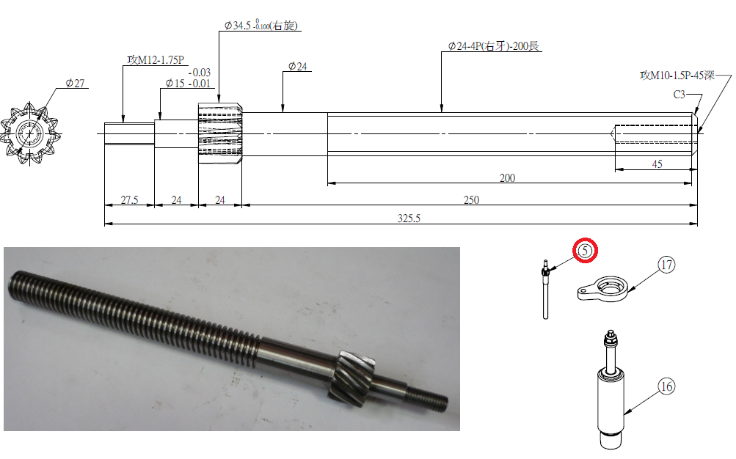

Код из 1С | Артикул | Наименование/ Бренд/  Поставщик | Габариты  Д*Ш*В,  мм | Масса,  гр | Материал | Место установки/Назначение
06028 | 767128MRB | Вал подъёмный вертикальный 767128MRB | L=325,5  D=24 | 1500 | Металл | Четырехсторонние станки/2-й вертикальный шпиндель/ для серьги с d=24 мм
 |  | Chang Iron

